  ISAE UNIVERSIDAD | SISTEMA DE INFORMACIÓN  DIRECCIÓN DE INVESTIGACIÓN Y POSTGRADO  Proyecto N° 8: Promoción de la investigación en la comunidad universitaria | SI-DIP
 |  | Páginas 59
Fecha
Noviembre 2016

CONTENIDO

- NOMBRE DE LA ACTIVIDAD

- OBJETIVOS

- FECHA

- LUGAR

- RESPONSABLES

- PARTICIPANTES

- ESPECTATIVAS INICIALES

- LOGROS FINALES.

- EVIDENCIAS DE LA ACTIVIDAD

ISAE UNIVERSIDAD | SISTEMA DE INFORMACIÓN  DIRECCIÓN DE INVESTIGACIÓN Y POSTGRADO  Proyecto N° 8: Promoción de la investigación en la comunidad universitaria | Código SI-DIP
 |  | Páginas
Fecha
Noviembre 2016

1. NOMBRE DE LA ACTIVIDAD
La actividad se denomina:

N°.5 Capacitar a los docentes en investigación

ISAE UNIVERSIDAD | SISTEMA DE INFORMACIÓN  DIRECCIÓN DE INVESTIGACIÓN Y POSTGRADO  Proyecto N° 8: Promoción de la investigación en la comunidad universitaria | SI-DIP
 |  | Páginas
Fecha
Noviembre -2016

2. OBJETIVOS
2.1 GENERAL
Capacitar a los docentes de ISAE Universidad a lo interno y externo en temas que fomenten y fortalezcan las capacidades investigativas en la universidad y para la sociedad.
2.2 OBJETIVOS ESPECÍFICOS
2.2.1 Participar en capacitaciones a lo interno de ISAE Universidad para el fortalecimiento de saberes.
2.2.2 Participar en capacitaciones a lo externo de ISAE Universidad para el fortalecimiento de conocimientos e intercambio de ideas.
2.2.3 Aplicar los conocimientos adquiridos en las diversas capacitaciones para el mejoramiento de los estudios de investigación y el fortalecimiento de las actividades educativas
2.2.4 Fortalecer las capacidades investigativas de los docentes e investigadores en ISAE Universidad.

ISAE UNIVERSIDAD | SISTEMA DE INFORMACIÓN  DIRECCIÓN DE INVESTIGACIÓN Y POSTGRADO  Proyecto N° 8: Promoción de la investigación en la comunidad universitaria | SI-DIP
 |  | Páginas
Fecha
Noviembre 2016

3. FECHA
3.1 La actividad se desarrolló en diferentes fechas, en sedes de ISAE Universidad; participación de docentes en otros seminarios convocados por Fundación Casa Taller, Secretaría Nacional de Ciencia y Tecnología (SENACYT), Consejo de Rectores de Panamá y por el Instituto de Investigación de la Asociación de Universidades Particulares de Panamá (IdIA)
Capacitación | Participantes | Facilitador | Lugar de la jornada | Certificación/ Fecha
Capacitación Jornada de Investigación Científica | 1 docente | Alexis Tejedor | Universidad Tecnológica de Panamá | 16 al 18 de marzo  (24 horas)
Capacitación Jornada de Investigación Científica | 6 docentes | Ulina Mapp | ISAE Universidad, sede Panamá | 30 de marzo  (8 horas)
Seminario de Investigación Cualitativa- Un enfoque interactivo | 2 docentes | Zoleida Liendo | IdIA Instituto de Investigación de la Asociación de Universidades Particulares de Panamá | 15, 22, 29 de abril y 6 de mayo  (40 horas)
Seminario Estadística Inferencial | 7 docentes | Virgilio Espinoza | ISAE Universidad, sede David | 18 de abril al 9 de mayo  (40 horas)
Hacia una revista científica indexada en el marco de IdIA | 2 docentes | Jaime Estrella | IdIA Instituto de Investigación de la Asociación de Universidades Particulares de Panamá | 25 de mayo al 5 de junio  (40 horas)
Seminario Estadística Inferencial | 14 docentes | Virgilio Espinoza | ISAE Universidad, sede Changuinola | 21 de mayo al 4 de junio  (40 horas)
Producción y publicación de artículos científicos | 2 docentes | SENACYT  Mario A. Rodríguez León- UNAM | Universidad Tecnológica de Panamá | 18 de julio  (8 horas)
Encuentro Regional de Universidades  Primera Infancia | 2 docentes | Fundación Casa Taller  María Victoria Peralta- Chile | UNACHI Universidad Autónoma de Chiriquí | 8 y 9 de septiembre 16 horas
Seminario Estadística Inferencial | 9 docentes. | Virgilio Espinoza | ISAE Universidad, sede Santiago | 17 de septiembre al 10 de octubre  (40 horas)
Estado de la Situación Actual de las revistas científicas panameñas | 2 docentes | Jaime Estrella | UDELAS-  Universidad de las Américas  Panamá | 29 de septiembre (8 horas)
Seminario de Autores | 2 docentes | Elsevier-SENACYT  Moíses Moreno | Universidad Tecnológica de Panamá | 15 de noviembre  (4 horas)

ISAE UNIVERSIDAD | SISTEMA DE INFORMACIÓN  DIRECCIÓN DE INVESTIGACIÓN Y POSTGRADO  Proyecto N° 8: Promoción de la investigación en la comunidad universitaria | SI-DIP
 |  | Páginas
Fecha
Noviembre 2016

4. LUGAR
4.1 La actividad tuvo lugar en las instalaciones de ISAE Universidad y en otras universidades públicas y privadas de Panamá
Capacitación | Lugar de la jornada
Capacitación Jornada de Investigación Científica | Universidad Tecnológica de Panamá
Capacitación Jornada de Investigación Científica | ISAE Universidad, sede Panamá
Seminario de Investigación Cualitativa- Un enfoque interactivo | IdIA Instituto de Investigación de la Asociación de Universidades Particulares de Panamá
Seminario Estadística Inferencial | ISAE Universidad, sede David
Hacia una revista científica indexada en el marco de IdIA | IdIA Instituto de Investigación de la Asociación de Universidades Particulares de Panamá
Seminario Estadística Inferencial | ISAE Universidad, sede Changuinola
Producción y publicación de artículos científicos | Universidad Tecnológica de Panamá
Encuentro Regional de Universidades  Primera Infancia | UNACHI
Seminario Estadística Inferencial | ISAE Universidad, sede Santiago
Estado de la Situación Actual de las revistas científicas panameñas | UDELAS-Panamá (Consejo de Rectores de Panamá
Seminario de Autores | Universidad Tecnológica de Panamá

ISAE UNIVERSIDAD | SISTEMA DE INFORMACIÓN  DIRECCIÓN DE INVESTIGACIÓN Y POSTGRADO  Proyecto N° 8: Promoción de la investigación en la comunidad universitaria | SI-DIP
 |  | Páginas
Fecha
Noviembre 2016

5. RESPONSABLES
5.1 Los responsables de la actividad son los siguientes:
5.1.1 Dirección de Investigación y Postgrado
5.1.2 Dirección Académica
5.1.3 Coordinación de ISAE Universidad, sede David
5.1.4 Coordinación de lSAE Universidad, sede Changuinola
5.1.5 Coordinación de ISAE Universidad, sede Chitré
5.1.6 Coordinación de ISAE Universidad, sede La Chorrera
5.1.7 Coordinación de ISAE Universidad, sede Metetí
5.1.8 Coordinación de ISAE Universidad, sede Panamá
5.1.9 Coordinación de ISAE Universidad, sede Penonomé
5.1.10 Coordinación de ISAE Universidad, sede Santiago

ISAE UNIVERSIDAD | SISTEMA DE INFORMACIÓN  DIRECCIÓN DE INVESTIGACIÓN Y POSTGRADO  Proyecto N° 8: Promoción de la investigación en la comunidad universitaria | SI-DIP
 |  | Páginas
Fecha
Noviembre 2016

6. PARTICIPANTES
6.1 Los participantes fueron los siguientes:
Capacitación | Participantes
Capacitación Jornada de Investigación Científica | Ulina Mapp
Capacitación Jornada de Investigación Científica | Virgilio Espinoza  Raúl Archibold  Adonis Pardo  José White  Isaac Chang  Leyanis Villaverde  Tamara Vélez
Seminario de Investigación Cualitativa- Un enfoque interactivo | Argelis Arosemena  Ulina Mapp
Seminario Estadística Inferencial | Rosisveth Carrera  Belkis Chavarría  Rosa Serrano  Dalys Lezcano  Karen Quiel  Jason Rivera  Nilka Pinto
Hacia una revista científica indexada en el marco de IdIA | Ulina Mapp  Raúl Archibold
Seminario Estadística Inferencial | Eduardo Solís  Celsa Díaz  Salomon Garay  Néstor Beker  Theopillus Jolly  Maritza Wright  Miriam Beker  Esilda Rodríguez  Mercedes Aguirre  Katherine Rivera  Xiomara Van Horn  Sandra Ortiz  Rene Rodriguez  Plinio Sánchez
Producción y publicación de artículos científicos | Olivia Othon  Inola Mapp
Encuentro Regional de Universidades  Primera Infancia | Reynalda P. de Arrocha  Ulina Mapp
Seminario Estadística Inferencial | Gustavo Robles  Ida Liz Lizardi  Dayaris Guerra  Brenda Smith  Uris Stevenson  Mario Donoso  Enmanuelle Calderón  Bertilda Velarde  Fidel Concepción
Estado de la Situación Actual de las revistas científicas panameñas | Elizabeth de Freitas  Ulina Mapp
Seminario de Autores | Ulina Mapp  Inola Mapp

ISAE UNIVERSIDAD | SISTEMA DE INFORMACIÓN  DIRECCIÓN DE INVESTIGACIÓN Y POSTGRADO  Proyecto N° 8: Promoción de la investigación en la comunidad universitaria | SI-DIP
 |  | Páginas
Fecha
Noviembre 2016

7. EXPECTATIVAS INICIALES
7.1 Las expectativas iniciales se enfocan hacia la necesidad de formar a los docentes en el área de investigación para el ejercicio de la profesión tanto en el ámbito académico como en el área de investigación con probabilidades de éxito. Además, se busca que el docente y el investigador cuente con mayores elementos para el desarrollo de los estudios y que estén al día con los cambios que se dan actualmente en este campo; la necesidad de Panamá de aumentar el número de investigadores preparados para la generación de nuevos conocimientos y la formación de los nuevos grupos de investigadores.
Dentro de este marco una de las finalidades que busca las capacitaciones de llevar al docente a discriminar que información es confiable, entre la masa de conocimiento que recibe y como utilizarlo los gestores de información, la citación adecuada en los estudios y cómo elaborar un buen artículo científico para publicar.
La capacitación es una oportunidad y un mecanismo de mejoramiento personal y profesional, es por ello, que se participan en seminarios internos y externos.
Actualmente, la formación en investigación es reconocida como un componente importante dentro de ISAE Universidad. De allí, su estatus para formar al personal ante la rápida expansión y progreso del conocimiento y consideramos que se requiere mejorar ya que es un área que trae deficiencias desde la formación previa al universitario.

ISAE UNIVERSIDAD | SISTEMA DE INFORMACIÓN  DIRECCIÓN DE INVESTIGACIÓN Y POSTGRADO  Proyecto N° 8: Promoción de la investigación en la comunidad universitaria | SI-DIP
 |  | Páginas
Fecha
Noviembre 2016

8. LOGROS FINALES
Los logros de la actividad se enumeran de la siguiente manera:

8.1.1 Los docentes afianzan sus conocimientos en temas específicos que se requieren en investigación.
8.1.2 Los docentes aprenden a utilizar los gestores y a utilizar la forma correcta de bibliografía según APA y a la citación
8.1.3Los docentes aplican los conocimientos en el marco metodológico y análisis de los datos.
8.1.4 Los docentes se sienten en mejores condiciones para trabajar con los estudiantes en los semilleros de investigación
8.1.5 Los docentes mejoran la redacción de sus artículos científicos para someterlos al arbitraje.
8.1.6 Anuencia de los docentes a participar en capacitaciones dentro y fuera de ISAE Universidad con la finalidad de enriquecer sus conocimientos en el área de investigación y luego integrar los conocimientos al aula de clases.

ISAE UNIVERSIDAD | SISTEMA DE INFORMACIÓN  DIRECCIÓN DE INVESTIGACIÓN Y POSTGRADO  Proyecto N° 8: Promoción de la investigación en la comunidad universitaria | SI-DIP
 |  | Páginas
Fecha
Noviembre 2016

9. EVIDENCIAS DE LA ACTIVIDAD
  - Capacitación de Jornada de Iniciación Científica

Listas de asistencia de Jornada de Iniciación Científica

Certificado de la Jornada de Iniciación Científica

  - Fotografías de la Jornada de Iniciación Científica

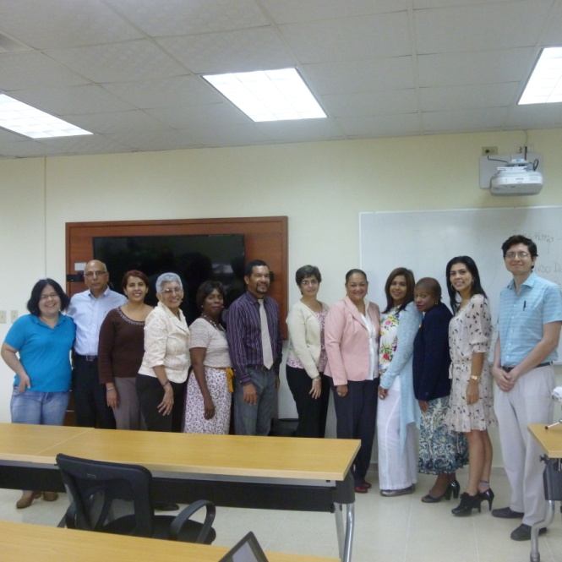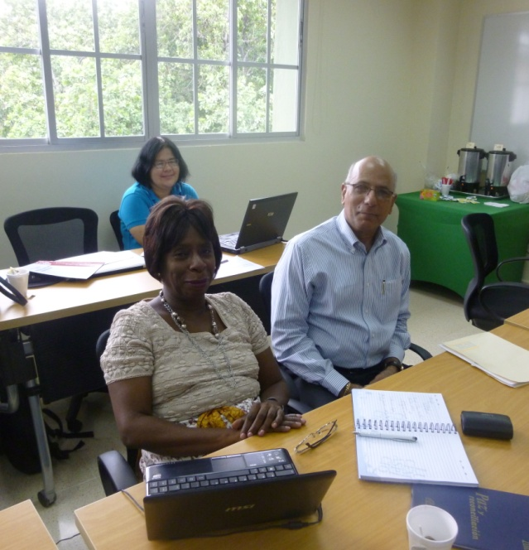
Universidades Particulares participantes Docentes ISAE Universidad
de la Jornada de Iniciación Científica

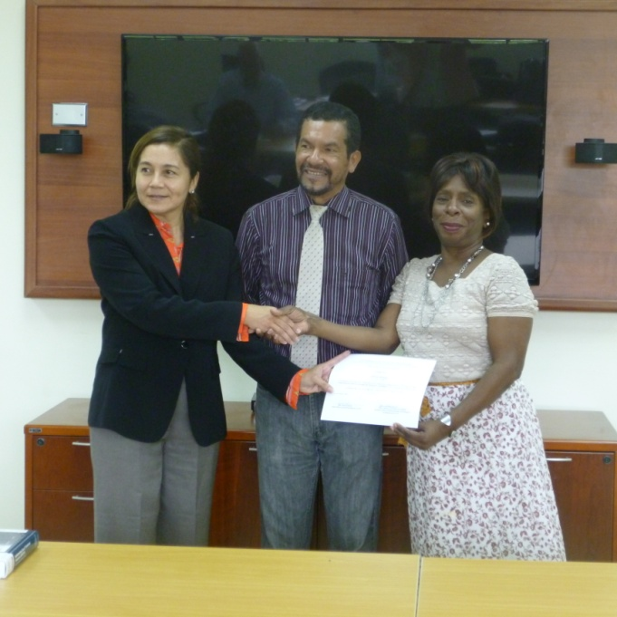

Entrega de Certicado a la Profesora Ulina Mapp, entrega docentes de la Univesidad Tecnológica de Panamá
Capacitación Jornada de Iniciación Científica en ISAE Universidad

3. Seminario de Investigación Cualitativa un Enfoque Interactivo

Seminario de Estadística Inferencial Sede David
Curso: Estadística Inferencial

Facilitador: Virgilio Espinoza
Horas: 40 horas ( 20 presencial) y 20 semi-presencial
Justificación:
Los docentes que realizan investigaciones carecen del dominio de la estadística, por lo que se requiere una capacitación que los apoye en el desarrollo de los capítulos tres y cuatro de la investigación (Marco metodológico y análisis de datos), La estimación de la población y muestra, la validación de las encuestas, prueba de chi cuadrado, y T. de Students). Esta estadística son las bases para la recolección y procesamiento de los resultados de los estudios emprendidos.
Competencias:

Apropiación de las tecnologías digitales: Capacidad para explorar, crear, comunicarse y producir utilizando las tecnologías como herramientas para la investigación

Objetivos.
Objetivo General:
Capacitar a los docentes e investigadores de ISAE Universidad en el tema específico de Estadística Inferencial con la finalidad de que avancen en los estudios iniciados.

Objetivos Específicos | Contenidos | Estrategia didáctica | Logros de aprendizajes | Recursos | Distribución de horas
 |  |  |  |  | Horas teóricas | Horas Practicas
Adquirir los conocimientos para el cálculo de la estimación de la muestra  Aplicar lo aprendido para el dominio de la tabulación de datos en el software SPSS para el procesamiento de datos.  Aprender el proceso de validación de la encuesta  Aplicar las pruebas de chi cuadrado y t de students para la comparación de casos de estudios | ¿Qué es cálculo de estimación?  Hipótesis y prueba de hipótesis para medias  Estimación del tamaño muestra  Estimación de proporciones por intervalos  Estimación por intervalos para proporciones  Estimación por intervalos problemas  Cálculo de varianza, media, moda y muestra  Nivel de confianza, error  Elaboración del cuadro diseño e ítems  Elaboración de encuestas  Cálculo de una cola de error de una muestra  Cálculo en Excel y luego en SPSS  Cómo se eligen los elementos muestrales de la población | Expositiva dialogada  Taller colaborativo  Expositiva dialogada  Taller colaborativo  Expositiva dialogada  Taller colaborativo  Expositiva dialogada  Taller colaborativo | Resolución de preguntas  Presentación de resultados del Taller  Sustentación de resultados  Discusión grupal | Katherine (2008)Estadística Inferencial. Texto completo en: http://www.mitecnológico.com/iem/main/Estadística Inferencial.  Pérez, C. (2008) Qué es estadística, cuáles tipos hay, cuál es su objetivo. | Primera Clase  5  Segunda Clase  5  Tercera clase  5  Cuarta clase  5 |  | 5  5  5  5

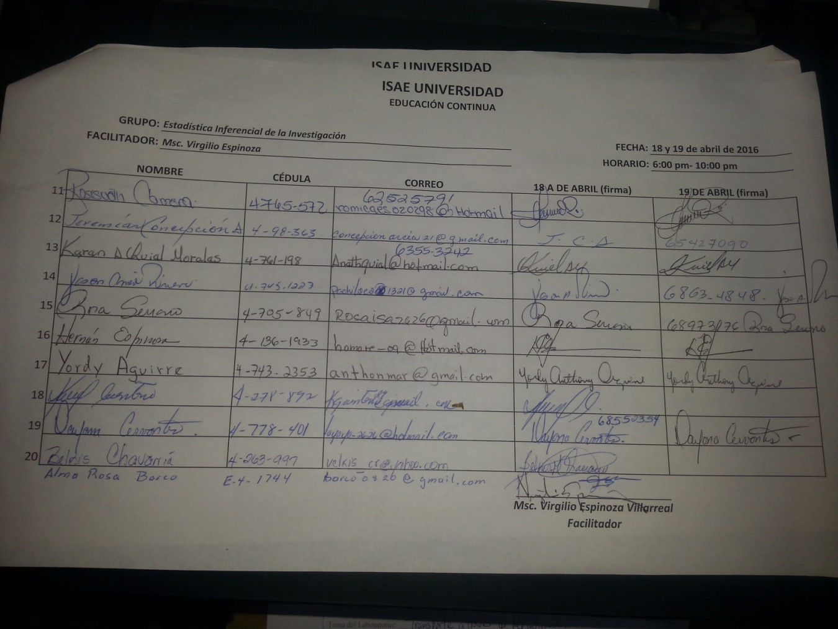

Fotos Seminario de Estadística Inferencial, Sede David

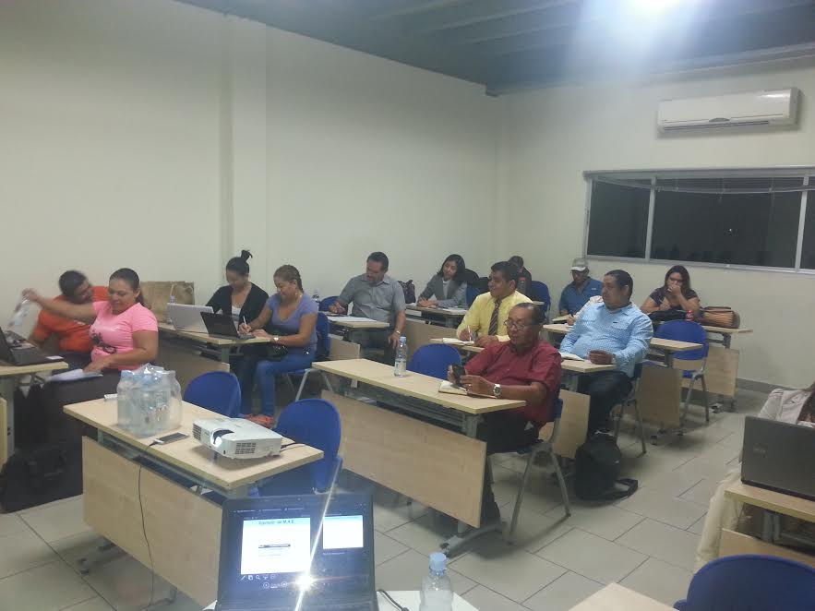
Docentes de ISAE Universidad, sede David, capacitación de estadística inferencial en el laboratorio.

Hacia una Revista Indexada en el Marco de IDIA

Objetivos Específicos | Contenidos | Estrategia didáctica | Logros de aprendizajes | Recursos | Distribución de horas
 |  |  |  |  | Horas teóricas | Horas Practicas
Adquirir los conocimientos para el cálculo de la estimación de la muestra  Aplicar lo aprendido para el dominio de la tabulación de datos en el software SPSS para el procesamiento de datos.  Aprender el proceso de validación de la encuesta  Aplicar las pruebas de chi cuadrado y t de students para la comparación de casos de estudios | ¿Qué es cálculo de estimación?  Hipótesis y prueba de hipótesis para medias  Estimación del tamaño muestra  Estimación de proporciones por intervalos  Estimación por intervalos para proporciones  Estimación por intervalos problemas  Cálculo de varianza, media, moda y muestra  Nivel de confianza, error  Elaboración del cuadro diseño e ítems  Elaboración de encuestas  Cálculo de una cola de error de una muestra  Cálculo en Excel y luego en SPSS  Cómo se eligen los elementos muestrales de la población | Expositiva dialogada  Taller colaborativo  Expositiva dialogada  Taller colaborativo  Expositiva dialogada  Taller colaborativo  Expositiva dialogada  Taller colaborativo | Resolución de preguntas  Presentación de resultados del Taller  Sustentación de resultados  Discusión grupal | Katherine (2008)Estadística Inferencial. Texto completo en: http://www.mitecnológico.com/iem/main/Estadística Inferencial.  Pérez, C. (2008) Qué es estadística, cuáles tipos hay, cuál es su objetivo. | Primera Clase  5  Segunda Clase  5  Tercera clase  5  Cuarta clase  5 |  | 5  5  5  5
Seminario Estadística Inferencial Sede Changuinola

Certificados, Seminario Estadística Inferencial Sede Changuinola

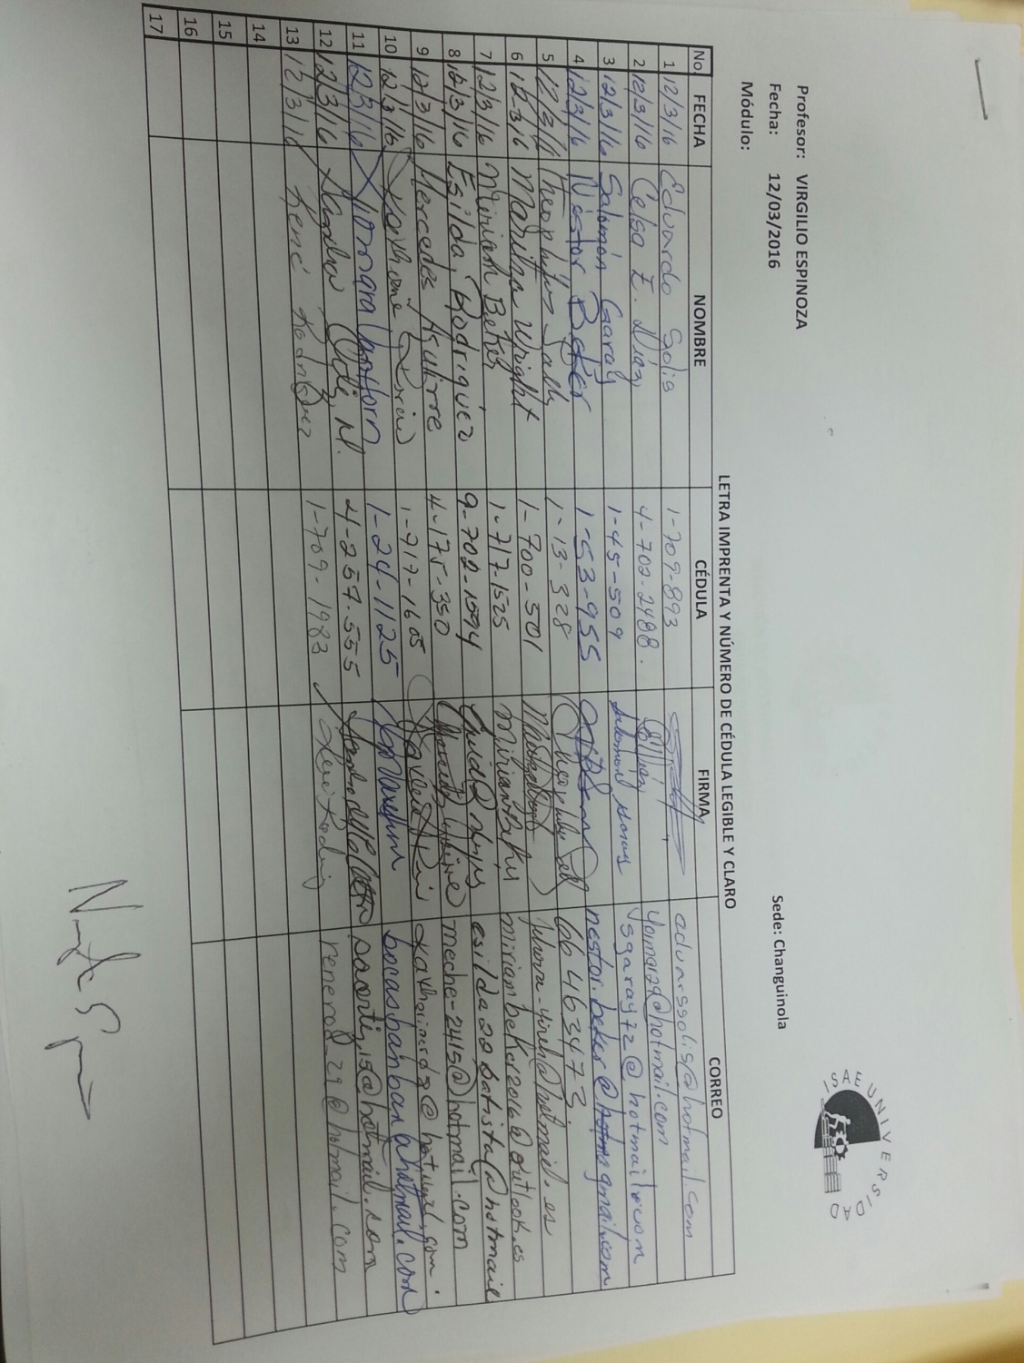

Fotos, Seminario Estadística Inferencial Sede Changuinola

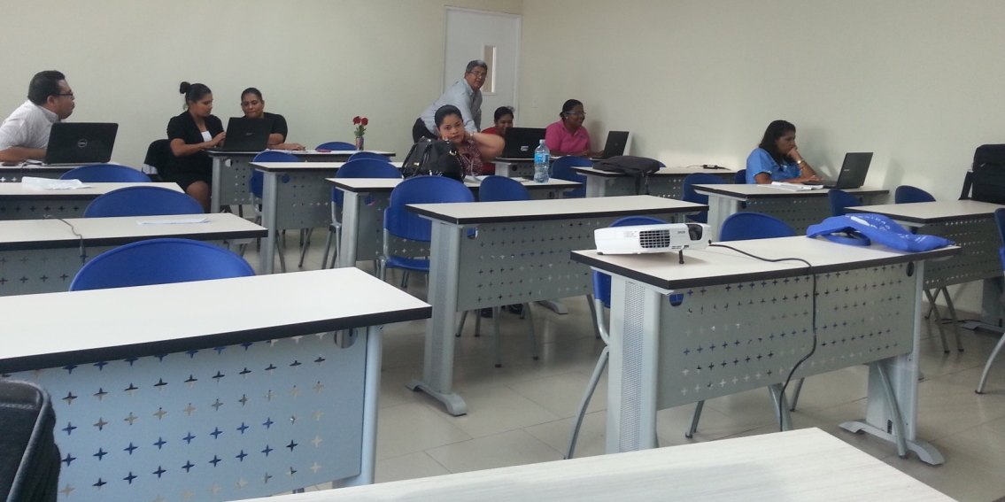
Docentes de ISAE Universidad, sede Changuinola en el Curso de Estadística Inferencial
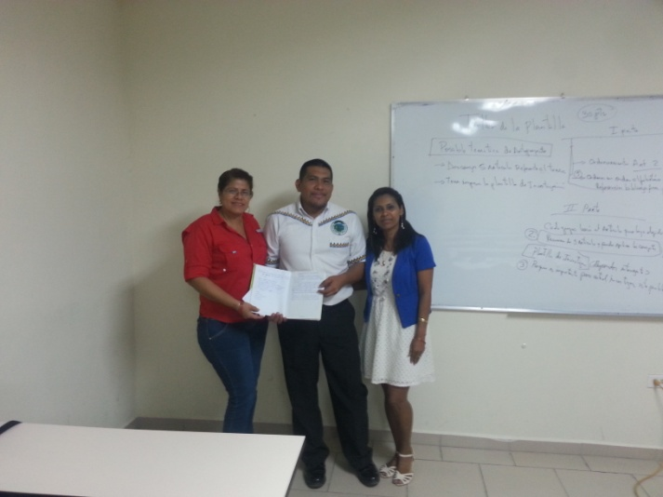

Docentes de ISAE Universidad, sede Changuinola en capacitación de Estadística Inferencial

Producción y Publicación de Artículos Científicos

Seminario Encuentro Regional de universidades de Primera Infancia

Seminario Estadística Inferencial Sede Santiago
Objetivos Específicos | Contenidos | Estrategia didáctica | Logros de aprendizajes | Recursos | Distribución de horas
 |  |  |  |  | Horas teóricas | Horas Practicas
Adquirir los conocimientos para el cálculo de la estimación de la muestra  Aplicar lo aprendido para el dominio de la tabulación de datos en el software SPSS para el procesamiento de datos.  Aprender el proceso de validación de la encuesta  Aplicar las pruebas de chi cuadrado y t de students para la comparación de casos de estudios | ¿Qué es cálculo de estimación?  Hipótesis y prueba de hipótesis para medias  Estimación del tamaño muestra  Estimación de proporciones por intervalos  Estimación por intervalos para proporciones  Estimación por intervalos problemas  Cálculo de varianza, media, moda y muestra  Nivel de confianza, error  Elaboración del cuadro diseño e ítems  Elaboración de encuestas  Cálculo de una cola de error de una muestra  Cálculo en Excel y luego en SPSS  Cómo se eligen los elementos muestrales de la población | Expositiva dialogada  Taller colaborativo  Expositiva dialogada  Taller colaborativo  Expositiva dialogada  Taller colaborativo  Expositiva dialogada  Taller colaborativo | Resolución de preguntas  Presentación de resultados del Taller  Sustentación de resultados  Discusión grupal | Katherine (2008)Estadística Inferencial. Texto completo en: http://www.mitecnológico.com/iem/main/Estadística Inferencial.  Pérez, C. (2008) Qué es estadística, cuáles tipos hay, cuál es su objetivo. | Primera Clase  5  Segunda Clase  5  Tercera clase  5  Cuarta clase  5 |  | 5  5  5  5

Certificados, Seminario Estadística Inferencial Sede Santiago

Listas de asistencia, Seminario Estadística Inferencial

Fotos, Seminario Estadística Inferencial Sede Santiago
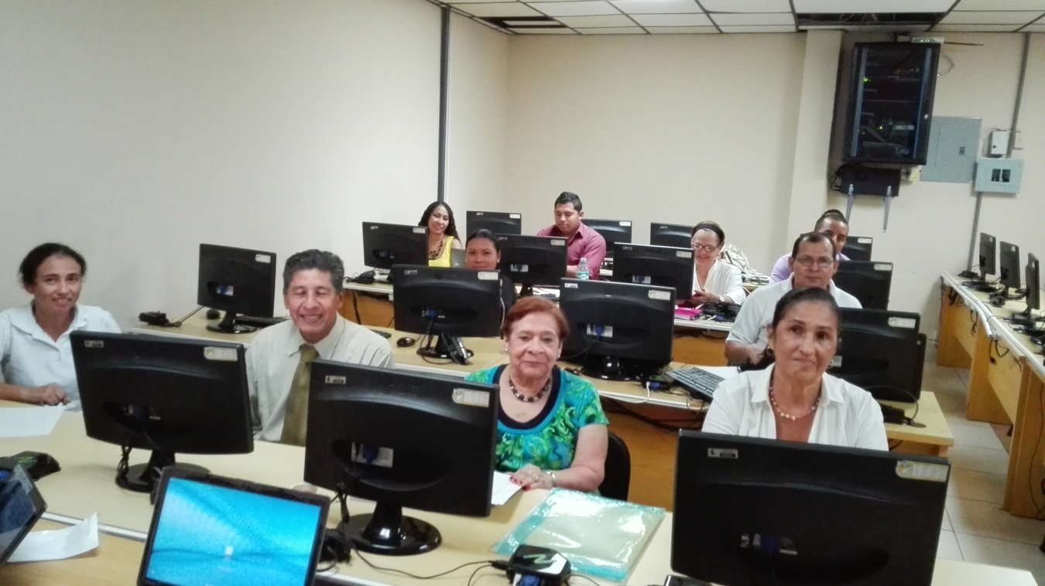Docentes de ISAE Universidad, sede Santiago en el Seminario de Estadística Inferencial

Estado de la Situación Actual de Estado de Revista

Seminario de Autores

